Министерство образования Республики Беларусь
Учреждение образования
“БЕЛОРУССКИЙ ГОСУДАРСТВЕННЫЙ УНИВЕРСИТЕТ ИНФОРМАТИКИ И РАДИОЭЛЕКТРОНИКИ”
Факультет информационных технологий и управления
Кафедра интеллектуальных информационных технологий

Отчет по лабораторной работе №1

по курсу “Модели решения задач в
интеллектуальных системах”

Выполнил:  студент гр. 221702 | Сырица М. Кы.
Проверил: | Ивашенко В. П.
Вариант 1ы

Минск
2025

Тема: Рециркуляционная сеть.
Цель: Ознакомиться, проанализировать и получить навыки реализации модели линейной рециркуляционной сети для задачи сжатия графической информации.
Задание: Реализовать модель линейной рециркуляционной сети с постоянным коэффициентом обучения с ненормированными весами.
Постановка задачи:
В данной лабораторной работе изучается принцип функционирования линейной рециркуляционной нейронной сети, применяемой для сжатия графической информации. Необходимо реализовать модель сети с постоянным коэффициентом обучения и ненормированными весами, провести обучение на различных изображениях, построить необходимые графики для анализа процесса обучения и ошибки обученной модели, а также ответить на контрольные вопросы по теме.
Описание реализации
Программа предназначена для обучения и использования линейной рециркуляционной нейронной сети, реализующей сжатие и восстановление графической информации.
На вход программа принимает изображение в формате BMP, выполняет его разбиение на блоки, нормализацию и обучение нейронной сети, после чего формирует восстановленное изображение.
Реализация выполнена на языке Python с использованием библиотек:
NumPy — для работы с матрицами и линейной алгеброй,
Pillow (PIL) — для обработки изображений,
argparse — для разбора аргументов командной строки.

Были использованы следующие структуры данных:
– Массивы NumPy (ndarray) — для представления блоков изображения, весовых матриц нейронной сети и промежуточных данных обучения.
– Кортежи — для хранения размеров блоков, параметров нормализации и координат.
– Классы — для описания структуры нейронной сети и её методов обучения.

Структура программы выглядит следующим образом:
– main.py – основной файл программы, реализующий запуск, разбор аргументов командной строки, подготовку входных данных, обучение нейронной сети и сохранение восстановленного изображения.
– network.py – файл, реализующий линейную рециркуляционную нейронную сеть, состоящую из двух матриц весов и представленная развёрткой из трёх последовательных слоёв: входного, скрытого и выходного. Он обеспечивает прямое распространение сигналов, обучение с использованием метода обратного распространения ошибки с фиксированным коэффициентом обучения
– arguments_parser.py – файл для получения и обработки аргументов командной строки с использованием библиотеки argparse.
– image_processing.py – файл для подготовки изображений к обучению и восстановления после декодирования.

Работа программы в режиме обучения осуществляется по следующему алгоритму:
- При запуске программы производится разбор аргументов командной строки с использованием модуля argparse. Вводятся параметры: размеры блоков изображения m, n; опционально количество нейронов скрытого слоя; максимальное количество эпох обучения; допустимая ошибка; коэффициент обучения; пути входного и выходного файлов.
- Осуществляется загрузка входного изображения в формате BMP и его преобразование в трёхканальное представление RGB.
- Изображение дополняется отражёнными границами таким образом, чтобы его ширина и высота были кратны размерам блоков m и n.
- Полученное изображение разбивается на прямоугольные области размером m × n, каждая из которых преобразуется в одномерный вектор и нормализуется в диапазон значений от −1 до 1. На основании этих данных формируется набор входных векторов для обучения сети.
- Определяются параметры нейронной сети: размер входного слоя Nin = 3 × m × n, размер скрытого слоя задаётся пользователем или устанавливается равным половине входного, размер выходного слоя принимается равным входному. Вычисляется коэффициент сжатия; если он не превышает единицу, работа программы завершается.
- Создаётся линейная рециркуляционная нейронная сеть, включающая входной, скрытый и выходной слои. Весовые коэффициенты инициализируются случайными значениями в равномерном распределении.
- Запускается процесс обучения сети. В ходе каждой эпохи производится последовательная обработка всех блоков изображения: выполняется прямое распространение сигналов, вычисляется ошибка и корректируются веса слоёв методом обратного распространения ошибки.
- После обработки всех блоков вычисляется суммарная ошибка по эпохе. Если достигнут заданный порог ошибки или превышено максимальное число эпох, обучение завершается.
- После завершения обучения сеть применяется ко всем входным блокам для получения восстановленных данных изображения.
- Результирующие данные преобразуются в изображение исходного размера посредством обратной сборки блоков и денормализации значений пикселей.
- Восстановленное изображение сохраняется в выходной файл в формате BMP и выводится на экран.

Описание модели:
Программа реализует развёртку линейной рециркуляционной нейронной сети, состоящей из трёх слоёв: входного, скрытого и выходного. Входной слой принимает одномерные векторы, представляющие нормализованные блоки изображения. Скрытый слой формирует компактное кодированное представление данных, выполняя их сжатие, а выходной слой осуществляет реконструкцию исходного блока из этого представления.
Каждый слой сети описывается матрицей весов, элементы которой инициализируются случайными значениями из равномерного распределения в пределах заданного диапазона. Прямое распространение сигналов выполняется линейным преобразованием входных данных с использованием весовых коэффициентов.
В процессе обучения применяется метод обратного распространения ошибки. Разность между исходными и восстановленными блоками используется для пошаговой корректировки весов скрытого и выходного слоёв с фиксированным коэффициентом обучения. Коррекция весов производится итерационно до достижения допустимого уровня ошибки или максимального числа эпох.
Таким образом, сеть обучается кодировать и восстанавливать блоки изображения, минимизируя ошибку реконструкции. Сформированное скрытое представление выполняет роль сжатого кода, обеспечивая возможность уменьшения объёма данных при сохранении визуальной информации.

Условные обозначения:
m — ширина прямоугольника;
n — высота прямоугольника;
i — число итераций;
E — суммарная ошибка.
e — максимальная допустимая ошибка;
lr — коэффициент обучения;
Z — коэффициент сжатия;

Тестирование
На вход линейной рециркуляционной сети подается изображение с размером 512 на 512 пикселей(рис.1):
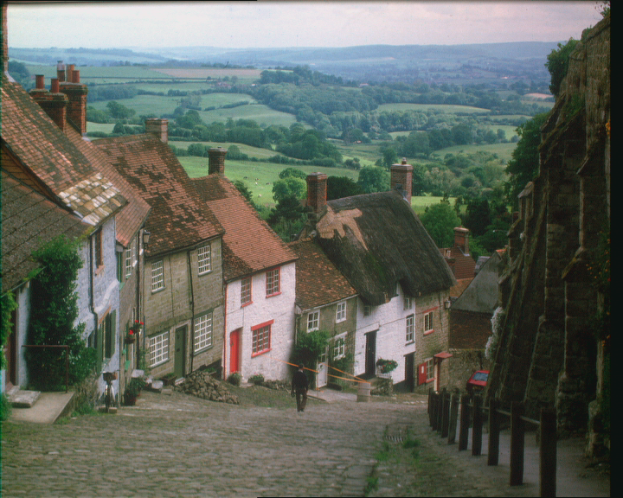
Рис. 1. Входное изображение

А также заданы параметры сети:
m = n = 8, e = 3000, lr = 0.0002, количество нейронов на скрытом слое: 19
Коэффициент сжатия: 1.2268. Обучение сети прошло за 19 секунд.
Тестирование модели дало положительные результаты. На выходе получилось изображение (рис. 2), которое визуально соответствует исходному и сохраняет ключевые детали и общую структуру. Незначительные различия объясняются потерями при сжатии, что характерно для линейных моделей. Полученные результаты подтверждают корректность реализации алгоритма, стабильность процесса обучения и эффективность работы разработанной рециркуляционной сети.

Рис. 2. Выходное изображение

Графики
Параметры для графиков зависимости среднего количества итераций от коэффициента сжатия:
Используется детерминированный генератор псевдослучайных чисел
Размер изображения 512 * 512
m = n = 8
e = 5000
lr = 0.0002

График зависимости среднего количества итераций от коэффициента сжатия(рис. 3)
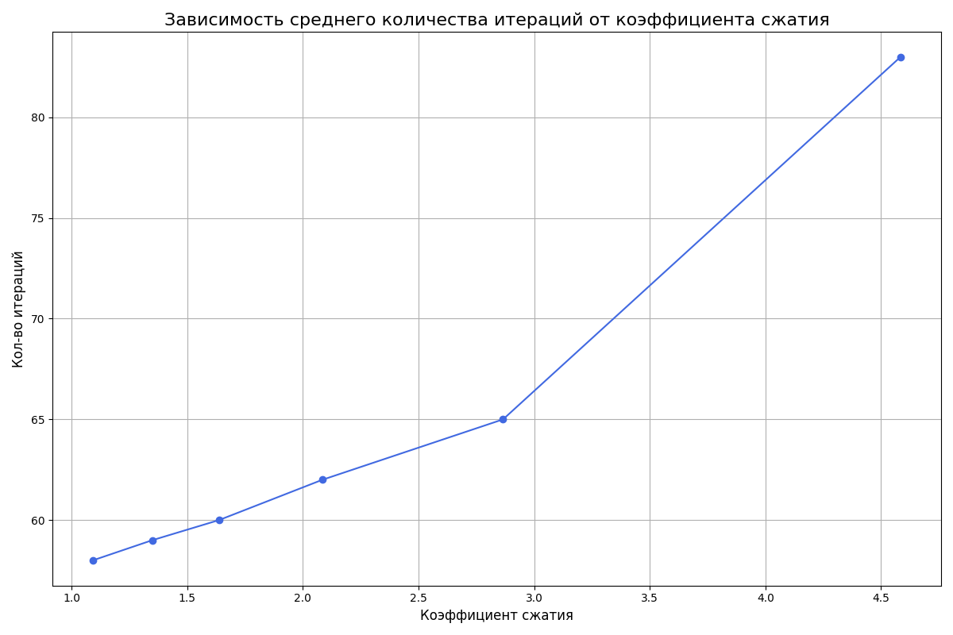

Рис. 3. График зависимости среднего количества итераций от коэффициента сжатия

График зависимости количества итераций от максимально допустимой ошибки (рис. 4)
Параметры:
Размер изображения 512 * 512
m = n = 8
Кол-во нейронов на скрытом слое: 15
lr = 0.0002

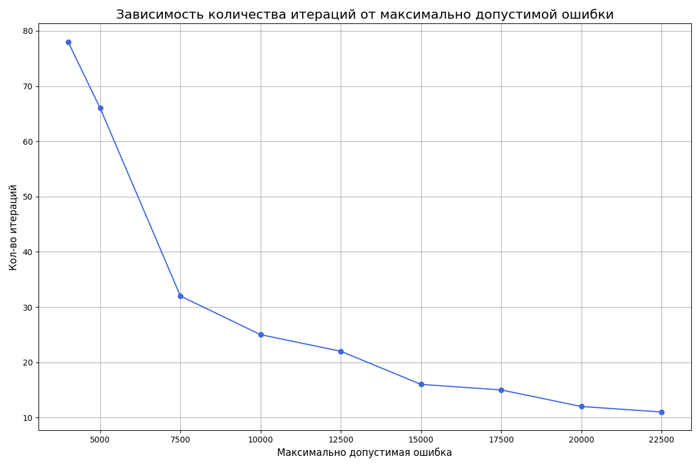
Рис. 4. График зависимости количества итераций от максимально допустимой
ошибки

График зависимости количества итераций от коэффициента обучения(рис. 5)
Параметры:
Размер изображения 512 * 512
m = n = 8
Кол-во нейронов на скрытом слое: 15
e = 5000
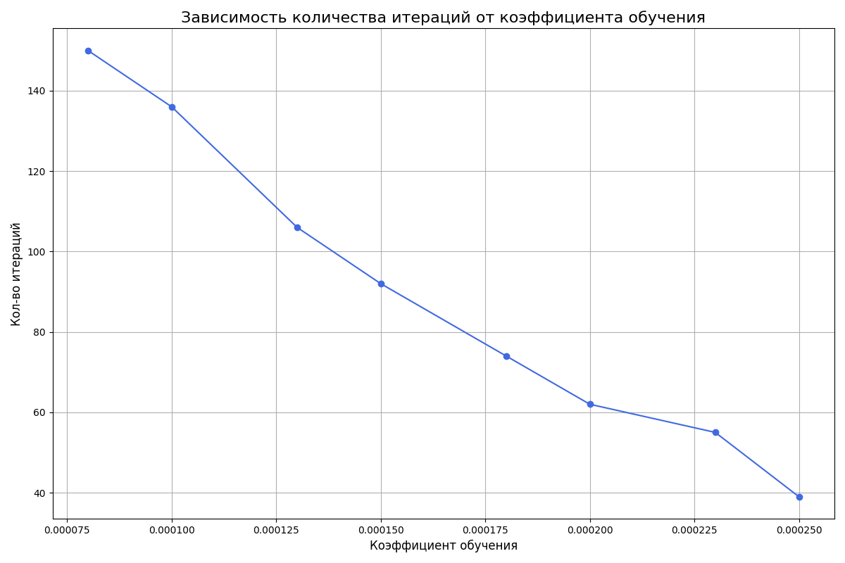
Рис. 5. График зависимости количества итераций от коэффициента обучения

Зависимость количества итераций от максимально допустимой
ошибки на разных изображениях
Параметры:
Размер изображения 512 * 512
m = n = 8
Кол-во нейронов на скрытом слое: 15
lr = 0.0002

Первое изображение подаваемое на вход(рис. 6)
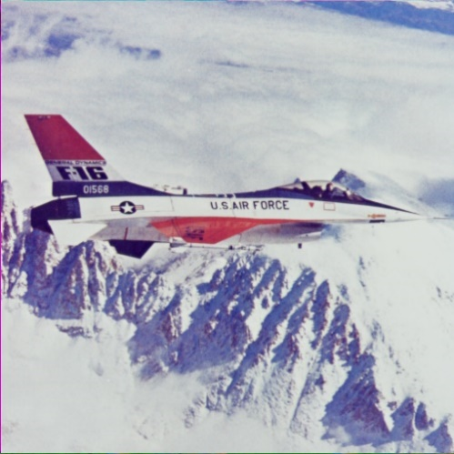
Рис. 6. Первое изображение подаваемое на вход
Второе изображение подаваемое на вход (рис. 7)

Рис. 7. Второе изображение подаваемое на вход

Третье изображение подаваемое на вход (рис. 8)
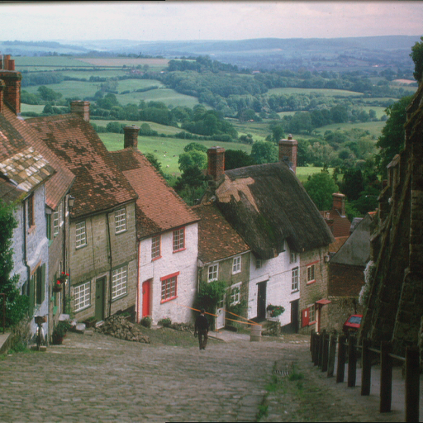
Рис. 8. Третье изображение подаваемое на вход
График зависимости количества итераций от максимально допустимой
ошибки(рис. 9)
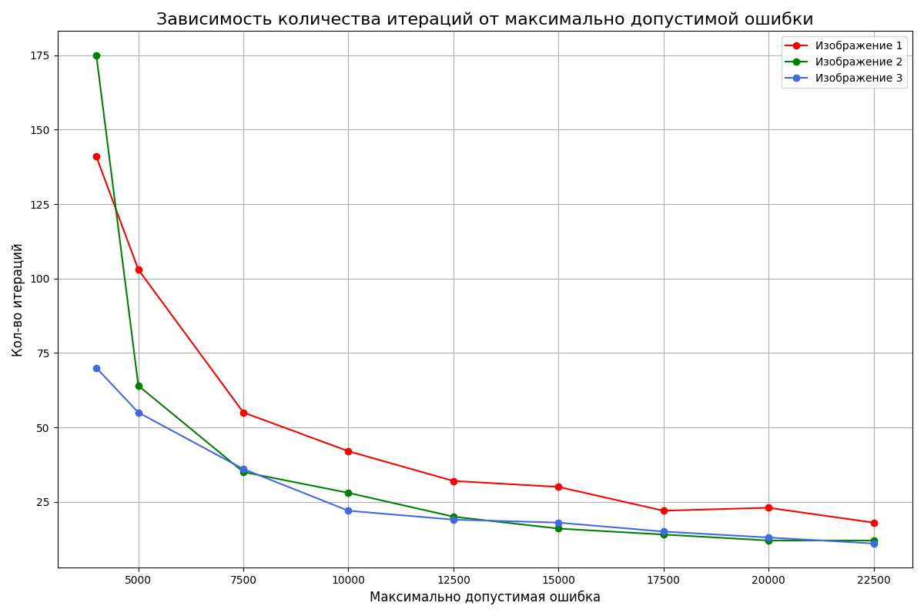
Рис. 9. График зависимости количества итераций от максимально допустимой
ошибки

Ответы на контрольные вопросы
- Какова зависимость количества итераций обучения до достижения заданного значения ошибки от величины коэффициента обучения(рис.5)?
Наблюдение | Кол-во итераций | lr
1 | 150 | 0.000080
2 | 136 | 0.000100
3 | 106 | 0.000130
4 | 92 | 0.000150
5 | 74 | 0.000180
6 | 62 | 0.000200
7 | 55 | 0.000230
8 | 39 | 0.000250

Изучение зависимости количества итераций обучения от величины коэффициента обучения показывает чётко выраженную обратную связь: по мере увеличения коэффициента обучения количество итераций, необходимых для достижения заданного уровня ошибки, последовательно уменьшается. При минимальных значениях коэффициента наблюдается максимальное число итераций, тогда как дальнейшее его увеличение приводит к заметному ускорению сходимости и существенному сокращению требуемых итераций. Таким образом, более высокий коэффициент обучения способствует более быстрой сходимости сети. Однако важно учитывать, что чрезмерное увеличение коэффициента может вызвать колебания значений ошибки и потенциально замедлить процесс обучения.

- Какова зависимость количества итераций обучения до достижения заданного значения ошибки от величины коэффициента сжатия(рис. 3)?
Наблюдение | Среднее кол-во итераций | Z
1 | 83 | 4.584861
2 | 65 | 2.865588
3 | 62 | 2.084081
4 | 60 | 1.637499
5 | 59 | 1.348533
6 | 58 | 1.091672

Оценка зависимости среднего количества итераций обучения от коэффициента сжатия показывает, что по мере уменьшения этого коэффициента среднее число итераций последовательно снижается. Это указывает на более быструю сходимость модели при менее сильном сжатии. Таким образом, уменьшение коэффициента сжатия приводит к тому, что сеть достигает заданного уровня ошибки за меньшее среднее количество итераций.

- Какова зависимость количества итераций обучения до достижения заданного значения ошибки от вида сжимаемого изображения(рис. 9)?
Наблюдение | Кол-во итераций первого изображения | Кол-во итераций второго изображения | Кол-во итераций третьего изображения | e
1 | 141 | 175 | 70 | 4000
2 | 103 | 64 | 55 | 5000
3 | 55 | 35 | 36 | 7500
4 | 42 | 28 | 22 | 10000
5 | 32 | 20 | 19 | 12500
6 | 30 | 16 | 18 | 15000
7 | 22 | 14 | 15 | 17500
8 | 23 | 12 | 13 | 20000
9 | 18 | 12 | 11 | 22500

Анализ зависимости количества итераций обучения от вида сжимаемого изображения показывает, что при одинаковых пороговых значениях ошибки количество итераций заметно различается в зависимости от структуры изображения. Изображения с более сложным содержимым требуют большего числа итераций, тогда как изображения с менее выраженной детализацией сходятся быстрее. Во всех случаях с увеличением допустимого значения ошибки наблюдается последовательное уменьшение числа итераций.

- Какова зависимость колчиества итераций обучения до достижения заданного значения ошибки от его величины(рис.4)?
Наблюдение | Кол-во итераций | e
1 | 78 | 4000
2 | 66 | 5000
3 | 32 | 7500
4 | 25 | 10000
5 | 22 | 12500
6 | 16 | 15000
7 | 15 | 17500
8 | 12 | 20000
9 | 11 | 22500

Исследование зависимости количества итераций обучения от допустимого значения ошибки показывает выраженную обратную связь: по мере увеличения порога ошибки количество итераций, необходимое для достижения этого уровня, постепенно уменьшается.

Вывод: В рамках лабораторной работы была построена и исследована модель линейной рециркуляционной нейронной сети с постоянным коэффициентом обучения, предназначенная для решения задачи сжатия изображений. В ходе выполнения работы изучены основные принципы организации и работы рециркуляционных сетей, проведено обучение модели на различных наборах изображений и рассмотрено, как параметры сети влияют на скорость и точность сходимости.

Список использованных источников
- Формальные модели обработки информации и параллельные модели решения задач. Практикум: учебно-методическое пособие / В.П.Ивашенко. – Минск: БГУИР, 2020.
- Методические указания к лабораторной работе.

